MENTORÁLÓ 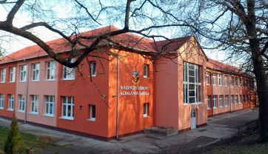 INTÉZMÉNY 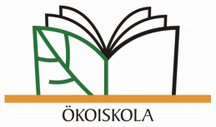

Sok szeretettel hívok-várok minden érdeklődőt a Kazinczy-napok keretében rendezett bögrekiállításra az iskola E/3. termébe.
A 600 darabos magángyűjtemény nagy része különböző témakörökhöz csoportosítva tekinthető meg. Vannak hagyományőrző, ünnepidéző, reklámhordozó, extrém, állatos, virágos, gyümölcsös, világjáró, hazajáró és VIP-bögrék is.
A kiállítás rendhagyó. Különlegességét az adja, hogy a gyűjtemény egészét szeretném felajánlani Kincsesbányának egy bögremúzeum létesítése céljából. Magyarországon még nincs bögremúzeum. Gyűjtők vannak, de ekkora mennyiséggel nem rendelkeznek. Községünk adhatna otthont az első magyar bögremúzeumnak. A gyűjtemény gyarapításához bárki hozzájárulhat egy-egy feleslegessé vált darab felajánlásával.
A kiállítás megtekinthető 2018. október 25-26-án 10-től 17 óráig. Az őszi szünetben igény szerint (telefon: 06 20 439 7168).
Kellemes nézelődést kívánok. Üdvözlettel: Keszte Jánosné
